**JavaScript消灭星星实验报告**

**游戏简介：**休闲益智游戏，将两个以上相同颜色的消除并得分。点击2个或2个以上同样颜色则可消去没有时间限制，同时消去的星星个数越多，获得的分数就越多，关卡有无限个，只要达到每一关的目标分数即可进入下一关，本关星星剩余个数少于10个即可获得相应的加分。

**程序实现过程：**

1. 定义一个动态二维数组Star=new Array()，产生1-5的随机数用来初始化数组，用0表示没有星星。
2. 用document.getElementById("view")返回画图的一个指定的ID，将值为view的ID赋给dom。
3. var ctx = dom.getContext("2d");指定二维绘图 getContext() 方法返回一个用于在画布上绘图的环境。
4. 用drawRect()画10*10的正方形，里面画出100个小方块，根据产生的随机数给小方块赋予相应的颜色。
5. 用drawStar(X,Y,r1,r2)在小方块里画星星，根据五角星10个顶点的特点，即10个顶点分布在五角星的内接圆和外接圆上，顶点的角度相差36度，根据相应的数据找出它们对应的坐标即可画出。
6. 用到的其他函数：

|  |  |
| --- | --- |
| isEmpty(x) | 判断某一列是否为空 |
| moveLeft() | 判断是否能够往左移 |
| arrayMoveLeft() | 将数组往左移 |
| moveDown() | 判断是否能够往下移动 |
| arrayMoveDown() | 将数组往下移动 |
| isSame(x,y) | 判断是否还有相同颜色的方块，没有，游戏结束或进入下一关 |
| starNum() | 消灭完相同颜色的星星后，计算剩余星星的个数 |
| checkGameOver() | 判断游戏结束 |
| document.onclick=function() | 鼠标点击时产生事件 |
| checkone(ar,x,y) | 判断x,y在存有相同颜色星星的数组count中是否唯一 |
| next(x,y) | 找点X,Y附近相同颜色的星星 |

**流程图： 是，下一关**

**产生星星**

**开始游戏**

**是否有相同颜色的星星**

**否**

**是**

**将星星往下移动或往左移动**

**分数是否达到目标分数**

**消灭星星操作**

**否**

**加分**

**剩余星星是否可消**

**否**

**是**

**个数是否少于10**

**是 否**

**游戏结束**

**关键技术：**

消灭星星的游戏用的是JavaScript做的，相对C语言版本的游戏会简单很多，选择JavaScript，是因为之前有学过网页制作，有学到相关方面的内容，于是就想着通过这次练习能够对JavaScript多了解一点。

我认为该程序用到的最关键的就是让鼠标点击星星是产生反应，用push把相同颜色的方块推入一个数组中，再判断星星的坐标在该数组中是否唯一，消去星星的方法就是将该位置的值设为0，然后将其他星星移动位置。

JavaScript程序是基于在浏览器上实现的，所以用HTML 写链接到浏览器上便可以玩游戏了。

**游戏结果：**

**预想效果：**

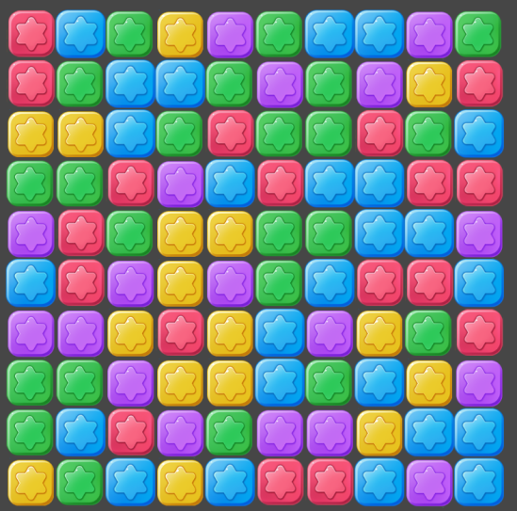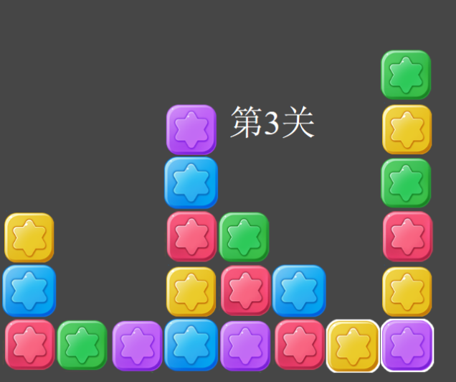

刚开始设想是这样的，希望以贴图的方式让星星展现出来，进入下一关是有在页面有提醒，游戏结束时在页面显示游戏结束

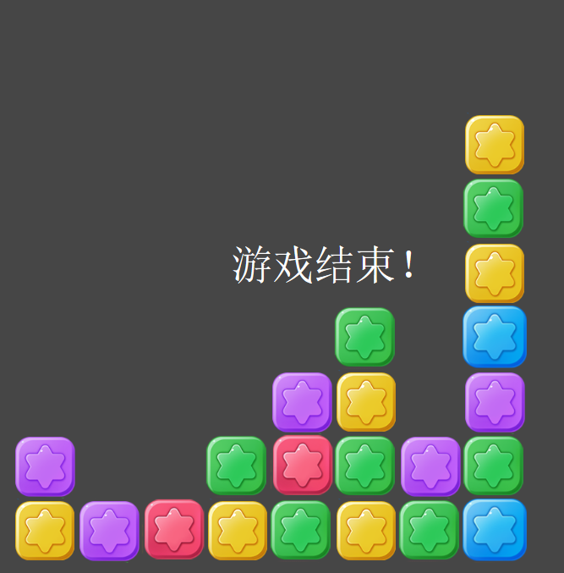

**实际效果：**

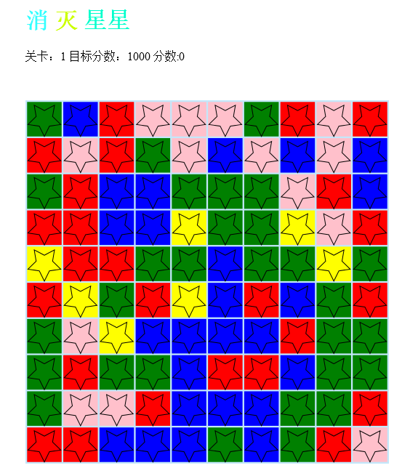

由于没有能够学会贴图，所以最终只能以画出五角星的方式代替星星，进入下一关时达到目标分数直接进入，页面没有显示，游戏结束时转到下一界面提示。

**总结：**

经过使用C语言和JavaScript做游戏，深刻体会到JavaScript比C语言容易，代码量就减少很多，不用像C语言调用很多的WINDOWS平台下的函数。

通过这次实验，学会了用document.onclick让鼠标点击是产生事件，使用push把元素推进数组并且可以返回数组长度，使用canvas画图，产生随机数的函数与C语言不同，比如Math.random、Math.floor产生随机数，使用Math.round可把数字四舍五入为整数等等。遗憾的是没有学会贴图和添加背景音乐，做完了这个程序，感觉对自己又多了点信心，相信以后自己也能做出更加好的程序。